12. Sonntag nach Trinitatis, Offenbarung 1,12-19

Begrüßung:

Liebe Gemeinde! Erziehung und Bildung sind ins Gerede gekommen, Eltern und Lehrer sind heute, so will es scheinen, mehr denn je gefordert. Und das gilt ganz sicher auch für den Glauben der weltweiten Kirche. Wir alle müssen uns immer wieder einmal ganz neu bewegen lassen und bewegen, um ein neues Hören und Sehen im Glauben zu erlernen. So sehr einerseits allgemeine religiöse Empfindungen in unserer Gesellschaft zunehmen, so sehr sind wir in Fragen des christlichen Glaubens Analphabeten. Bitten wir Gott, auch uns so zu begegnen, dass wir mit unserem Glauben in unsere Zeit und Welt hinein bewegt werden. Doch dazu gehört, dass wir uns nun auch bewegen lassen!

So spricht der Gott Israels, der Herr der Welt, ändert euer Leben und Tun, dann will ich bei euch wohnen in diesem Land (Jer. 7,3).

Gebet:

Herr, guter Gott! Wie oft meinen wir, uns in unserem Glauben auszukennen. Wir nehmen für uns in Anspruch „Christen“ zu sein, doch zu unseren Bedingungen und spüren daher gar nicht mehr, wie weit wir uns längst von dir entfernt haben. Wir urteilen über den Glauben anderer, setzten eigene Maßstäbe, lassen uns selbst aber längst nicht mehr von deinem Wort und deinem guten Geist bewegen. So bitten wir: Herr, sprich uns an, habe Geduld mit uns, damit auch wir uns bewegen, um dir ganz neu zu begegnen. Darum kommen wir zu dir und bitten dich immer wieder in unser Leben hinein. Amen.

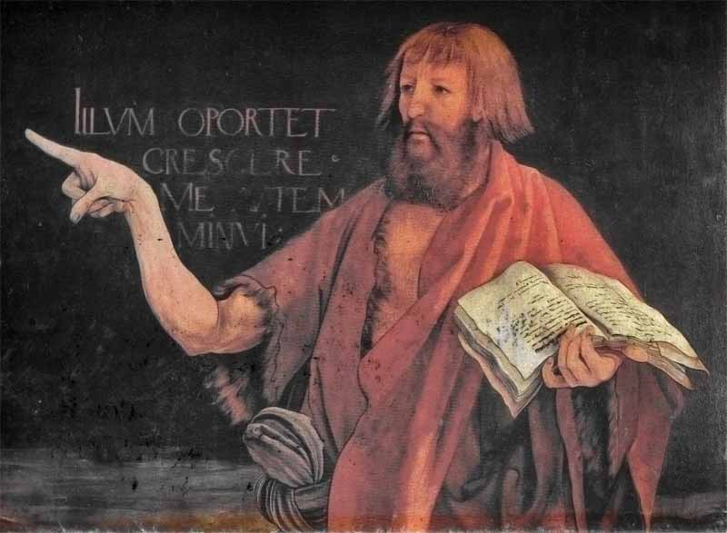

Ich wandte mich um und wollte sehen, wer zu mir sprach... Als ich ihn sah, fiel ich wie tot vor seinen Füßen zu Boden. Er legte seine rechte Hand auf mich und sagte: »Hab keine Angst! Ich bin der Erste und der Letzte. Ich bin der Lebendige! Ich war tot, doch nun lebe ich in alle Ewigkeit. Ich habe Macht über den Tod und die Totenwelt.

Liebe Gemeinde!

Was tun wir, wenn wir Urlaub machen, was bewegt uns - oder wie man es modern sagen würde: Was treibt uns um? Da hat ein jeder von uns seine ganz eigenen Erfahrungen: Verreisen, endlich einmal – wo auch immer – Faullenzen, ein Buch lesen, Berge oder Meere genießen, mit der Familie und Freunden zusammen sein können – und endlich einmal Zeit und Ruhe haben. Das alles habe ich zu seiner Zeit auch in meinem eigenen Urlaub erlebt, wo ich bei der Lektüre eines Buches auf eine Bibelstelle stieß, die mich – wohl gerade weil ich ja im Urlaub war - ganz besonders ansprach 1). Es war der eben gehörte Text aus der Offenbarung, den wir nun einmal miteinander in einzelnen Schritten bedenken wollen. Da heißt es zunächst:

Ich wandte mich um und wollte sehen, wer zu mir sprach. -

Ein fast banaler Hinweis. Wir alle kennen das. Da werden wir von hinten angesprochen, wir schauen uns um, um zu sehen, wer da ist und wer uns hier anspricht.
Natürlich: Denn nur, in dem wir uns umdrehen, uns wenden, werden wir erfahren, wer uns eben angesprochen hat. Aber umgekehrt: Wir müssen uns ja nicht umdrehen, wir könnten, wie unbeteiligt, weiter gehen. Was geht uns das an, wenn uns einer einfach so von hinten anredet? Doch in der Regel wird uns schon die Neugier, manchmal vielleicht auch unsere Höflichkeit dazu bewegen, uns dann doch umzudrehen. Wer sich angesprochen fühlt, muss ja schließlich einmal reagieren.

So ergeht es auch unserem biblischen Mitmenschen. Er dreht sich um und was sieht er? Heben wir uns die Antwort auf diese Frage einen Moment auf und hören wir erst einmal den Schluss unseres Textes. Da wird weiter erzählt:

Als ich ihn sah, fiel ich wie tot vor seinen Füßen zu Boden.

Eine tolle Wendung. Gott sei Dank erleben wir das so wohl kaum im Leben, dass uns eine Begegnung derartig überrascht, dass sie uns umwirft, aber viele von uns kennen sicher auch solche Erfahrungen. Ich erinnere mich ja noch gut an die Zeit nach dem 2. Weltkrieg, wo nach und nach Kriegsgefangene endlich heimkehren konnten, von denen die Familien oft einige Jahre nichts mehr gehört hatten, die tot geglaubt wurden und dann plötzlich und unerwartet in der Haustür standen.

Nicht immer löste eine solche Begegnung Begeisterung aus: Man war sich über die Zeit hinweg entfremdet, hatte neue Partner gefunden und den Kindern erging es oft so, dass der eigene Vater fremder war, als der „Onkel“ der da irgend wann einmal in die Wohnung der Eltern eingezogen war, und der nun auf seine Weise dazu beitrug, dass man etwas zu Essen auf dem Tisch hatte. Aber, es konnte eben auch ganz anders sein, wenn mit dieser schlagartigen Begegnung die Zeit der Sehnsucht vorüber war, das unerfüllte Warten endlich ein Ende hatte und der vertraute Mann nun in der Tür stand. Da konnten Menschen wie vom „Blitz“ berührt umfallen.

Der aus seiner Lebensbahn geworfene biblische Mensch fühlt eine Hand auf sich und hört eine Stimme. Er weiß, dass sie unverwechselbar ihm gilt, dass er gemeint ist und so schildert er später, wie er diese Situation erlebte:

Er legte seine rechte Hand auf mich und sagte: »Hab keine Angst! Ich bin der Erste und der Letzte. Ich bin der Lebendige! Ich war tot, doch nun lebe ich in alle Ewigkeit. Ich habe Macht über den Tod und die Totenwelt.

Eine solche Erfahrung ist unbeschreibbar: Da müssen uns die Worte fehlen, der Verstand ausrasten, sich einem der Boden unter den Füßen auftun, wenn wir uns eine solche Begegnung wirklich einmal fassbar vorstellen. Es ist wie ein unvermutetes Erdbeben, das in das eigene Leben einbricht. All das wurde ausgelöst durch eine kleine Wendung, mit einem scheinbar unbedeutendem Blick über die Schulter. Die Stimme offenbart sich, der Namenlose begegnet im Auferstandenen seinem Gott. Er hört die vertrauten, oft und immer wiederholten Worte Jesu: „Fürchte dich nicht!“ „Hab keine Angst!“

Mit den weiteren Worten macht dieser deutlich, wie zeit- und grenzenlos Gott ist. Da fehlen Vergangenheit und Zukunft, sie sind aufgehoben, und damit endet auch die furchterregende Macht des Todes. Aber was hat, so fragen wir, dieser Mensch denn da nun gesehen, als er sich umwandte? Hören wir, wie er es beschreibt:

Da erblickte ich sieben goldene Leuchter. In ihrer Mitte stand jemand, der wie ein Mensch aussah. Er trug ein langes Gewand und hatte ein breites goldenes Band um die Brust. Sein Kopf und sein Haar strahlten wie weiße Wolle, ja wie Schnee. Seine Augen brannten wie Flammen. Seine Füße glänzten wie gleißendes Gold, das im Schmelzofen glüht, und seine Stimme klang wie die Brandung des Meeres. Er hielt sieben Sterne in seiner rechten Hand, und aus seinem Mund kam ein scharfes, beidseitig geschliffenes Schwert. Sein Gesicht leuchtete wie die strahlend aufgehende Sonne. -

Kein Verstand kann sich ein solches Bild ausmalen, das trotz der Schilderung unbegreiflich bleibt – oder haben wir nun ein verlässliches Bild Jesu vor Augen? Auf alle Fälle weiß der Schreiber nun mit wem er es zu tun hat. In dem er sich umwendet, also nicht gleichgültig weiter geht, wird er mit dem Unerwarteten konfrontiert: Mit dem auferstandenen Herrn. Ihn soll er bezeugen, denn das ist nun der letzte Satz unseres Textes:

Schreibe, was du gesehen hast, was da ist und was danach noch geschehen wird.

So wird man mitten im Leben von einem gänzlich Unbeteiligten zu einem Zeugen der unfasslich guten Nachricht Gottes für uns Menschen. Erst dadurch, dass sich ein Mensch selbst bewegt und dass er durch Erfahrungen von außen bewegt wird, kann er aufbrechen. Immer wieder geschieht ein solches Aufbrechen aus krisenhaften Situationen heraus. Wo das Leben ohne größere Bewegungen, eintönig, ja fast langweilig dahinplätschert und vergeht, werden solche Erfahrungen ja kaum gemacht. Erst dort, wo ich mich aus dem Alltäglichen herausgerissen fühle, werde ich zu etwas neuem aufbrechen wollen oder müssen und dann auch können. Das aber verlangt Bewegung von uns.

Die Zeitschrift DER SPIEGEL beschreibt in der Ausgabe dieser Woche das „Lebensgefühl Angst“. Dort heißt es: „Wirtschaftlich haben die Deutschen wieder Tritt gefasst, aber die Partystimmung der Fußball - WM ist verflogen. Die neue Nähe des Terrors und die vorwärtsschleichende politische Stagnation drücken aufs Gemüt. Es gibt keine Panik, doch ein altes Leiden der Deutschen lässt grüßen: Die Angst... Mal geht die Welt an der Nachrüstung mit Raketen zugrunde, mal an berstenden Atomreaktoren; im Untergangsangebot sind ferner Aids, BSE, Waldsterben, Überbevölkerung, Vergreisung, Klimakatastrophe ..., außerdem Hurrikane, Meteoriten-Einschläge und – immer wieder – Krieg...“ 2)

Haben wir Antworten? Haben wir wenigstens eine Ahnung davon? Sicher, der Glaube bietet keine innerweltlichen Patentrezepte gegen die Erfahrungen von Angst, ebenso sicher steht aber der Glaube, wo er sich bewegt, wo die Zeitung neben der Bibel liegt, immerhin eine Perspektive gegen die Angst. Nur „das Nichts gebiert die Angst“ 3), sagte Sören Kierkegaard einmal. Wo die Auseinandersetzung mit den großen Fragen des Lebens fehlt, weil man sich ihnen verweigert oder gleichgültig gegenüber steht, da kann die Realität des Lebens faktisch Angst verursachen. Kierkegaard endet seine große Schrift „Der Begriff Angst“ immerhin bereits 1844 mit der Überlegung: „Sobald die Psychologie mit der Angst fertig ist, ist diese abzuliefern an die Dogmatik“, das heißt an den Glauben. 4)
So geht es uns im Grunde heute wie dem Johannes unter dem Kreuz vom Isenheimer Altar in Colmar. Mit einem lang ausgestreckten Finger zeigt er auf den Gekreuzigten. Er ist der zu Bezeugende, denn er ist es, der unserem Schreiber aus der Offenbarung als der Auferstandene begegnet, der ihm aufträgt für alle Generationen aufzuschreiben und zu bezeugen, dass der Gekreuzigte eben auch der lebendige Herr der Kirche ist. Ausgelöst durch eine kleine, fast alltägliche Bewegung. Aber wir alle sind und bleiben auf diesen Fingerzeig angewiesen, denn woher sollten wir sonst um den Grund unseres Glaubens und damit der Hoffnungen für unsere Welt wissen?

Nehmen wir sie also immer wieder einmal in die Hand, unsere alte und erfrischend junge Bibel, denn dort steht, was uns für unseren Glauben aufgeschrieben wurde und Bedeutung hat. Lassen auch wir uns im Hören auf sein Wort bewegen und aufbrechen zu einem glaubwürdigen Leben.

Das ist es, was wir gerade in Urlaubszeiten vielleicht einmal ganz neu hören dürfen: Wie wichtig es für uns ist, aufzubrechen und neue Erfahrungen zuzulassen, denn das lässt sich auf den Glauben der Kirche übertragen. Nur da, wo wir hören und uns bewegen, uns also vom Gehörten nun auch bewegen lassen, werden wir selbst zu Zeugen des Glaubens in einer krisengeschüttelten Welt, die nichts nötiger hat als das glaubwürdige Zeugnis von dem Gott, der sich uns in seinem Sohn Jesus Christus an die Seite stellt. Er ist der, auf den auch wir mit unserem Glauben und Tun – wie mit einem langen Finger - hinweisen dürfen. Amen.

Literatur:

1) Barth, K., Gespräche 1963, Hrsg., E. Busch, Gesamtausgabe IV, Gespräche,
Zürich, 2005. S. 238
2) Schreiber, M., DER SPIEGEL, Nr. 35/28.8.06, S. 148
3) Schreiber, M., a.a.O., S. 155
4) Kierkagaard, S., Der Begriff Angst, Düsseldorf, 1952, S. 169
Barth, K., Letzte Zeugnisse, Aufbrechen – Umkehren – Bekennen –
Zürich, 1969, S. 61
Marquard. R., Karl Barth und der Isenheimer Altar, Stuttgart, 1995

Wir weisen darauf hin, dass Sie alle unsere Predigten im Internet nachlesen können. Sie finden sie unter:

http://www.evang-kirche-kenzingen.de oder:
http://www.predigten.de/ (Powersearch anklicken, Text oder Name eingeben)

